Restitusi Pajak Menggerogoti Penerimaan Negara
Jakarta – Restitusi (pengembalian) pajak menjadi isu fiskal yang semakin penting karena nilainya melonjak tajam dalam dua dekade terakhir. Laporan Keuangan Direktorat Jenderal Pajak (DJP) Kementerian Keuangan mencatat, pada 2007 pengembalian pajak cuma Rp36,3 triliun, tetapi pada 2025 sudah mencapai Rp361,2 triliun. Akibatnya, penerimaan negara langsung tergerus.
Senior Analyst NEXT Indonesia Center, Sandy Pramuji menilai tren kenaikan restitusi ini merupakan dampak langsung dari desain kebijakan fiskal yang kurang matang dalam mengantisipasi perubahan status komoditas, sehingga bisa menekan performa penerimaan bersih (neto) negara.
"Restitusi memang merupakan hak mutlak Wajib Pajak yang wajib dihormati dan dipenuhi oleh negara. Namun, ketika regulasi perpajakan di sektor hulu komoditas seperti batu bara diubah tanpa kalkulasi dampak penerimaan yang komprehensif, kita menghadapi situasi di mana penerimaan bruto yang tampak membesar justru keropos di tingkat penerimaan neto akibat besarnya dana yang harus dikembalikan," ujar Sandy dalam keterangan resminya di Jakarta, Minggu (24/05/2026).
Ketimpangan laju pertumbuhan restitusi ini terlihat jelas ketika disandingkan dengan pertumbuhan penerimaan pajak bruto. Pada tahun 2007, penerimaan pajak kotor sebesar Rp461,7 trilun dan tumbuh terus hingga tahun 2025 lalu nilainya menjadi Rp2.278,8 triliun. Namun restitusi terhadap penerimaan pajak bruto ini melonjak dua kali lipat dari 7,86% pada 2007 menjadi 15,85% pada 2025.
“Dampak restitusi yang terus melonjak ini tentu saja menggerogoti postur fiskal,”ungkap Sandy.
Pada tahun 2025, kata Sandy, meskipun penerimaan pajak bruto Indonesia berhasil mencatatkan kenaikan hingga Rp2.278,8 triliun, realisasi penerimaan pajak bersih (neto) justru mengalami kontraksi. Penerimaan neto tahun 2025 merosot menjadi Rp1.917,7 triliun, lebih rendah dibandingkan dengan capaian penerimaan neto tahun 2024 yang mampu mengantongi Rp1.931,6 triliun.
Jika dibedah secara struktural, penerimaan perpajakan Indonesia hingga saat ini memang masih sangat bertumpu pada dua jangkar utama, yaitu Pajak Penghasilan (PPh) Non-Migas dan Pajak Pertambahan Nilai (PPN). Pada 2024, kombinasi dari kedua pos utama ini menyumbang sekitar 93,87% dari total seluruh penerimaan pajak bruto nasional.
“Karena struktur yang sangat terkonsentrasi tersebut, gejolak atau tekanan restitusi yang terjadi pada salah satu pos, terutama PPN, secara otomatis akan langsung menggoyang stabilitas kinerja penerimaan fiskal secara nasional,” imbuhnya.
Riset NEXT Indonesia Center menunjukkan bahwa dalam satu dekade terakhir, kontributor utama di balik menggelembungnya angka restitusi nasional adalah pengembalian PPN. Data 2024 menegaskan dominasi tersebut, PPN menyumbang sebesar 77,42% atau setara Rp205,7 triliun dari total pengembalian pajak yang mencapai Rp265,7 triliun. Angka pengembalian PPN ini jauh melampaui porsi pengembalian PPh Non-Migas yang hanya 22,64% atau Rp59,7 triliun.
Lonjakan Restitusi PPN Batu Bara
Salah satu sebab melonjaknya restitusi pajak adalah perubahan status batu bara dari non-barang kena pajak (non-BKP) menjadi barang kena pajak (BKP) yang mulai berlaku pada 2 November 2020 dan ditetapkan melalui Undang-Undang Nomor 11 Tahun 2020 tentang Cipta Kerja. Kalau dulu pengusaha ekspor batu bara sebagai non-BKP tidak bisa mengkreditkan pajak masukan, dengan ketetapan menjadi BKP, maka pelaku usaha batu bara dapat mengkreditkan pajak masukan. Sementara untuk ekspor, batu bara termasuk barang bebas pajak alias dikenakan tarif PPN 0%. Kombinasi ini menciptakan lebih bayar dan membuka ruang klaim restitusi yang sebelumnya tidak ada.
Tak heran sejak saat itu, restitusi pajak mengalami lonjakan signifikan. Selama 18 tahun periode pengamatan (2007–2025), tahun 2022 tercatat sebagai puncak peningkatan tertinggi restitusi pajak dengan angka 42,99% secara tahunan (year-on-year), yaitu dari Rp196,1 triliun pada 2021 menjadi Rp280,4 triliun pada 2022.
“Kasus batu bara memperlihatkan dilema kebijakan fiskal Indonesia. Di satu sisi, restitusi adalah hak Wajib Pajak yang wajib dihormati. Namun di sisi lain, desain kebijakan yang kurang matang dapat menekan penerimaan negara, terutama ketika menyangkut sektor strategis dan bernilai ekspor besar,” papar Sandy.
Pada akhirnya, persoalan restitusi pajak tidak bisa lagi dilihat sebagai urusan teknis semata. Data dalam satu dekade terakhir (2015-2024) menunjukkan bahwa pengembalian pajak telah menjadi faktor penting yang menentukan seberapa besar penerimaan pajak bruto benar-benar berubah menjadi penerimaan neto. Ketika nilai restitusi terus meningkat, maka ketangguhan fiskal negara menjadi berkurang.
Oleh sebab itu Sandy menambahkan, restitusi pajak perlu ditempatkan sebagai salah satu variabel utama dalam evaluasi penerimaan pajak Indonesia. Selama porsi pengembalian pajak terhadap penerimaan bruto terus meningkat, pemerintah akan menghadapi tantangan ganda, yaitu menjaga hak wajib pajak melalui proses restitusi yang cepat dan adil, sekaligus memastikan bahwa penerimaan pajak neto tetap kuat untuk membiayai kebutuhan negara.

LAMPIRAN I:
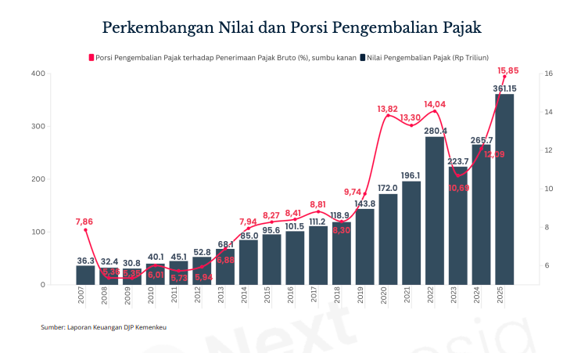

NEXT Indonesia Center
NEXT Indonesia Center adalah lembaga independen dengan konsentrasi di bidang riset dan publikasi. Kami menggabungkan disiplin jurnalistik sebagai penyajian dan disiplin akademik sebagai panduan dalam melakukan riset.
Konsentrasi kegiatan riset dan publikasi kami, terutama di bidang ekonomi, sosial dan kebijakan publik. Kami membantu para pemangku kepentingan agar lebih tepat dalam mengambil kebijakan strategis, baik untuk organisasi pemerintah, korporasi, organisasi masyarakat sipil, maupun lembaga lain dan individu.

Narahubung:
Research Coordinator NEXT Indonesia Center,
Phone: +62 823-1016-5120
Nextindonesia.id

